В конструкцию мольберта входят следующие детали:
- Передние ножки (2 шт.): Длинные планки, сужающиеся кверху.
- Задняя ножка (1 шт.): Такая же длинная планка, но с отверстиями для регулировки угла.
- Верхний поперечник (1 шт.): Короткая планка, соединяющая передние ножки вверху.
- Средний поперечник (1 шт.): Планка, соединяющая передние ножки посередине.
- Нижний поперечник (1 шт.): Планка, соединяющая передние ножки внизу (основание).
- Полка для холста (1 шт.): Подвижная планка с «лапками».
- Планка, соединяющая через нижний поперечник передние ножки с задней ножкой (1шт.)
- Крепежи:
- Уголки
- Винты
- Гайки
- Шайбы резиновые

Для сборки также понадобятся отвертка и шестигранный ключ.

Схема мольберта

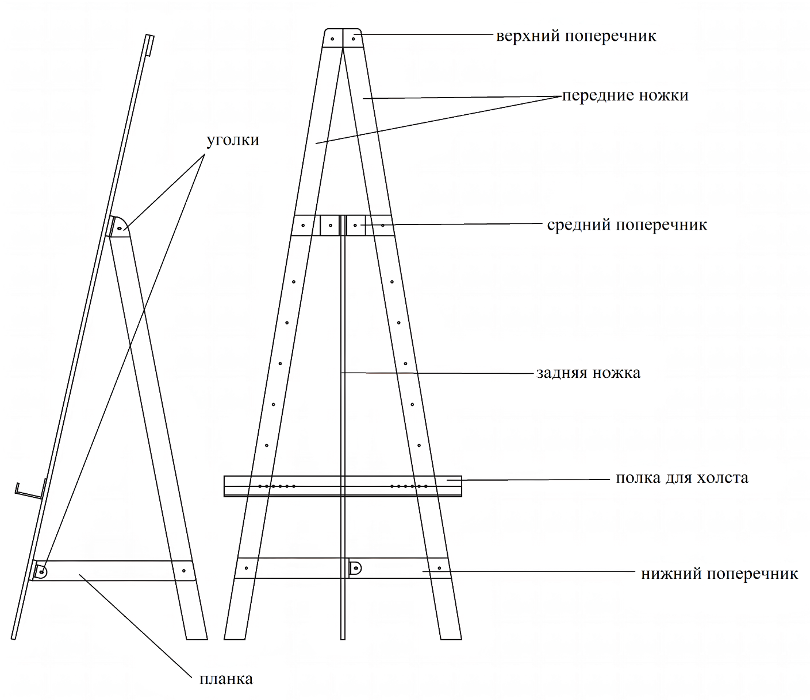
Передние ножки для максимальной устойчивости конструкции соединяются вместе с помощью верхнего, среднего и нижнего поперечников.
Полка для холста – подвижный элемент. К передним ножкам она крепится с помощью винтов и гаек. Затягивая гайки, вы фиксируете полку на нужной высоте.
Задняя ножка присоединяется к среднему поперечнику с помощью уголка и винтов. Конструкция в этом месте полностью статична, так как регулировка угла наклона у данного мольберта не предусмотрена.
С нижним поперечником задняя ножка соединяется с помощью планки. Это делает конструкцию более стабильной. Планка крепится и к передним ножкам, и к задней ножке с помощью уголков.

Полезные рекомендации:
- Используйте резиновые шайбы из набора под головками винтов и гаек, чтобы не передавить и не поцарапать акрил.
- Не затягивайте винты «до упора». Акрил может треснуть от избыточного давления. Затягивайте до момента, когда конструкция перестает шататься.
- Проверяйте геометрию на каждом этапе. Убедитесь, что ножки стоят параллельно, а поперечники находятся на одном уровне.

